Nama : Syifa Revianti

Kelompok : 1

TUGAS GIT PART 2
- Tambah file3.txt

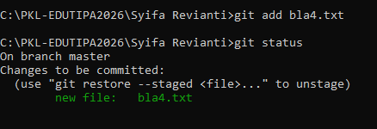

- Commit file3.txt ke Repository

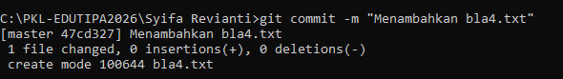

- Ubah file3.txt

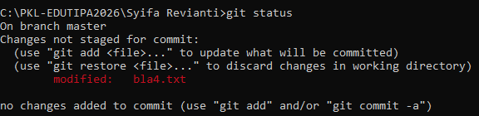

- Commit dengan amend ke Repository :

